- Lancer Realterm en cliquant sur l'icône ou depuis le menu 'Démarrer'.
Remarques : En passant la souris sur un bouton, une zone de saisie, on obtient une description souvent très clairede leur rôle.

Configuration
- Définir le type d'affichage des données reçues (on utilisera le plus souvent Ascii ou Hex[space]).
- Configurer le port de communication .
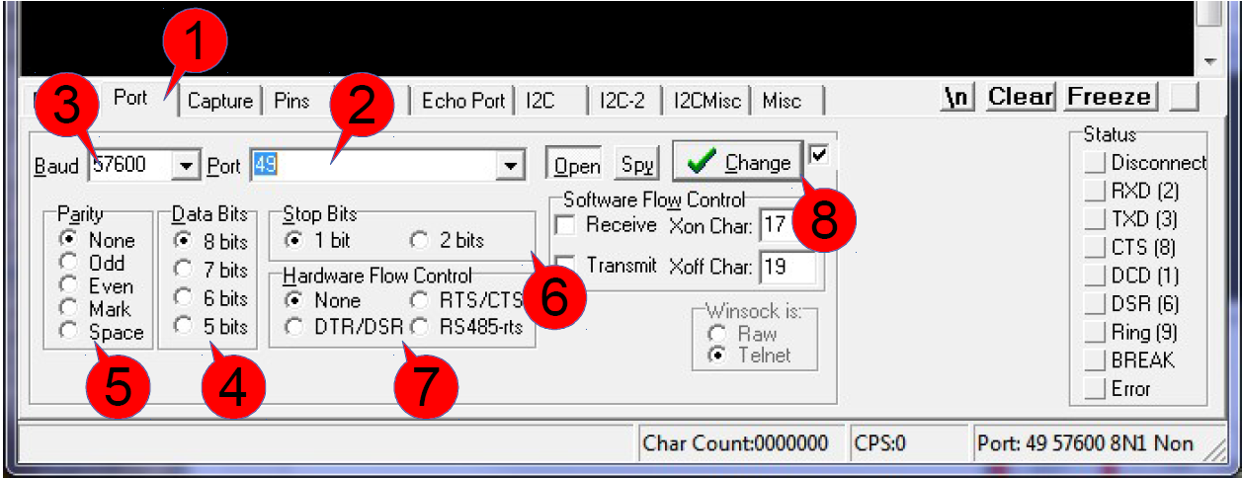
- Cliquer sur l'onglet 'Port' (1).
- Sélectionner le port (2).
- Configurer le format de transmission (3) à (7).
- Cliquer sur 'Change' (8).2.

Réception
- Si le port reçoit des données, elles sont affichées dans la fenêtre noire. Dans la zone 'Status' (à droite), RXD change de couleur à chaque réception.

Émission
- Pour envoyer des données :
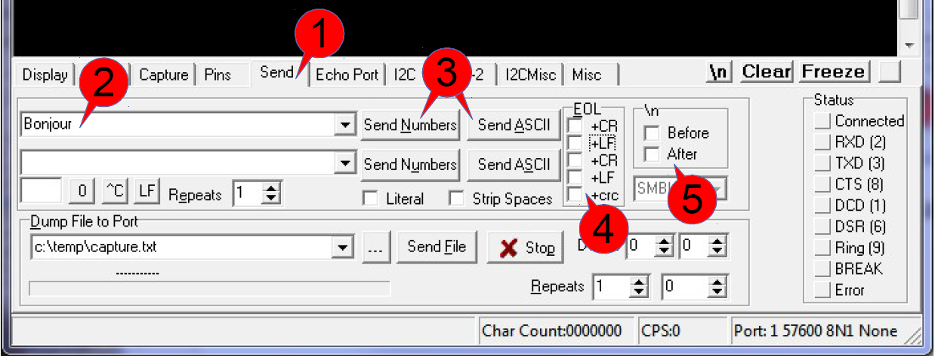
- Cliquer sur l'onglet 'Send' (1).
- Saisir les données à envoyer en ASCII ou en hexadécimal (2). Les données envoyées sont mémorisées, on peut y accéder via le bouton de liste déroulante.
- Cliquer sur l'un des boutons selon le format des données (3). Dans la zone 'Status', TXD change de couleur.
- (4) En cochant les cases, on peut envoyer les caractères 'Retour chariot' et 'Retour à la ligne' à la fin d'une commande ASCII. On peut aussi écrire '\r' ou '\n' à la fin de la chaîne. En Hexadécimal, on mettra 0x0D (CR) et 0x0A (LF).
- (5) Défini si l'affichage passe à la ligne avant ou après l'envoi de la commande.

Capture
- Le dialogue peut être enregistré. Bien utile pour une analyse de trame, cela le sera aussi pour intégrer les informations à un compte rendu.
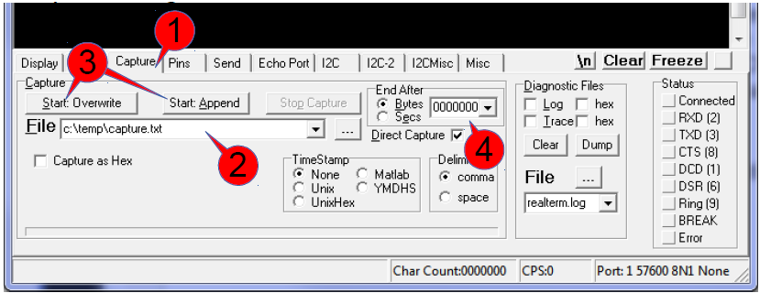
- Cliquer sur l'onglet 'Capture' (1).
- Définir le dossier de sauvegarde et le nom du fichier (2)
- Lancer la capture en appuyant sur 'Overwrite' pour écraser le contenu du fichier ou sur 'Append' pour que l'enregistrement se fasse à la suite du fichier. La zone passe en rouge.
- Deux façons d'arrêter la capture :
- Manuellement en cliquant sur 'Stop Capture' (5).
- Automatiquement au bout d'un temps ou au bout d'un certain nombre d'octets (4). Il faut bien sûr définir cela avant le lancement de la capture.
- Le fichier obtenu est un fichier texte pouvant être ouvert avec n'importe quel éditeur de texte.

Code ASCII
